UBND TỈNH ĐỒNG NAI  SỞ NÔNG NGHIỆP VÀ PTNT | CỘNG HÒA XÃ HỘI CHỦ NGHĨA VIỆT NAM  Độc lập - Tự do - Hạnh phúc
 | Đồng Nai, ngày tháng năm 2022
BÁO CÁO
Kết quả khảo sát ý kiến đối tượng chịu tác động của dự thảo Chính sách hỗ trợ phát triển nông nghiệp ứng dụng công nghệ cao, nông nghiệp hữu cơ trên địa bàn tỉnh Đồng Nai
(Kèm theo Tờ trình số /TTr-SNN ngày… tháng… năm 2022 của Sở Nông nghiệp và Phát triển nông thôn)

Nhằm xem xét tham mưu UBND tỉnh báo cáo đề xuất xây dựng chính sách hỗ trợ phát triển nông nghiệp ứng dụng công nghệ cao, nông nghiệp hữu cơ trên địa bàn tỉnh; Sở Nông nghiệp và Phát triển nông thôn đã thực hiện khảo sát trực tuyến lấy ý kiến của các cán bộ, công chức, viên chức quản lý lĩnh vực nông nghiệp và các doanh nghiệp, hợp tác xã, trang trại, hộ sản xuất nông nghiệp trên địa bàn tỉnh về đề xuất nội dung chính sách hỗ trợ phát triển nông nghiệp ứng dụng công nghệ cao, nông nghiệp hữu cơ trên địa bàn tỉnh; thời gian thực hiện trong 20 ngày (từ ngày 05/8 – 25/8/2022) bằng hình thức trực tuyến thông qua trả lời phiếu câu hỏi. Kết quả khảo sát như sau:
Sau 20 ngày triển khai thực hiện khảo sát ý kiến đề xuất của các cán bộ quản lý lĩnh vực nông nghiệp và các chủ thể chịu tác động của chính sách; kết quả có 07 doanh nghiệp, 18 hợp tác xã nông nghiệp, 36 trang trại, hộ nông dân và 73 công chức, viên chức, cán bộ tham mưu, quản lý lĩnh vực nông nghiệp trên địa bàn tỉnh trả lời phiếu khảo, cụ thể:
Bảng kết quả tham gia trả lời khảo sát phân theo địa bàn
Stt | Địa phương | Số lượng DN, HTX, ND trả lời khảo sát | Số lượng CB, CC,VC trả lời khảo sát
1 | Xuân Lộc | 3 | 4
2 | Cẩm Mỹ | 10 | 15
3 | Long Khánh | 4 | 16
4 | Thống Nhất | 0 | 8
5 | Trảng Bom | 1 | 1
6 | Định Quán | 35 | 11
7 | Tân Phú | 3 | 8
8 | Long Thành | 0 | 1
9 | Nhơn Trạch | 0 | 0
10 | Vĩnh Cửu | 4 | 4
11 | Biên Hòa | 1 | 5
 | Tổng cộng | 61 | 73
1. Nông nghiệp ứng dụng công nghệ cao
- Hầu hết các cơ sở trả lời khảo sát đều có áp dụng dụng công nghệ trong sản xuất nông nghiệp, trong đó, chủ yếu là sử dụng công nghệ sinh học bằng các chế phẩm vi sinh trong trồng trọt, cụ thể:
Hình 1: Công nghệ cao áp dụng tại các cơ sở tham gia khảo sát
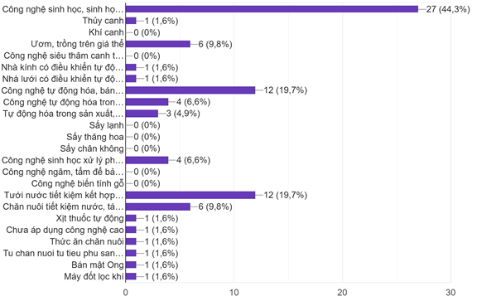
- Kết quả khảo sát và qua làm việc trực tiếp một số đơn vị cho thấy, mức đầu tư trong việc áp dụng công nghệ cao trong sản xuất cao, nhất là trong lĩnh vực chăn nuôi: Bình quân 01 trại gà công nghiệp đầu tư 50 -60 tỷ đồng (kết quả khảo sát Công ty TNHH; HTX NN Công nghệ cao Long Thành Phát); sản xuất rau thủy canh trong nhà lưới đầu tư 01-1,2 tỷ đồng/1000m²;…
- Trong tổng số các chính sách được đề xuất, đa số các cơ sở đề nghị hỗ trợ lãi suất vay vốn (65,5%), hỗ trợ kinh phí mua vật tư, trang thiết bị (52,5%). Các chính sách về hỗ trợ xúc tiến thương mại, thông tin thị trường, đào tạo nghề cũng được lựa chọn với số ít. Bên cạnh đó, một số ít ý kiến đề xuất hỗ trợ nhãn hiệu hàng hóa; đánh giá chất lượng đất, nước; hỗ trợ kỹ thuật; trợ giá nông sản; hỗ trợ nhân lực; chuyển đổi mục đích sử dụng đất;…, cụ thể tại Hình 2:
Hình 2: Tổng hợp đề xuất chính sách của các cơ sở
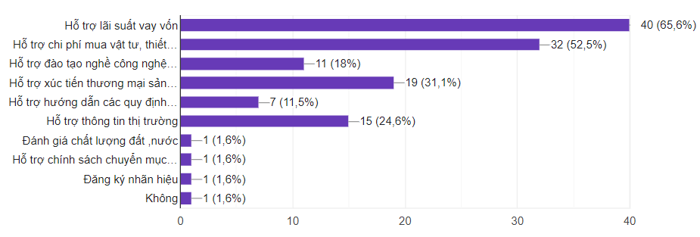
2. Nông nghiệp hữu cơ
Đa số cơ sở sản xuất chưa đạt chứng nhận hữu cơ với 52,5% số người trả lời; 47,5% số người trả lời đang sản xuất hữu cơ nhưng chưa đạt chứng nhận hữu cơ. Do đó, những các cơ sở mong muốn có chính sách hỗ trợ của Nhà nước để tạo động lực cho người sản xuất thực hiện. Trong đó, các chính sách chủ yếu được cơ sở lựa chọn, đề xuất đó là: hỗ trợ kinh phí mua vật tư đầu vào; hỗ trợ xác định vùng đủ điều kiện sản xuất nông nghiệp hữu cơ; hỗ trợ đánh giá cấp chứng nhận sản phẩm phù hợp tiêu chuẩn về nông nghiệp hữu cơ; hỗ trợ xây dựng dự án sản xuất nông nghiệp hữu cơ và một số ý kiến đề xuất bổ sung thêm nội dunhỗ trợ vốn đầu tư sản xuất nông nghiệp hữu cơ.
Hình 3: Tổng hợp đề xuất chính sách hỗ trợ nông nghiệp hữu cơ
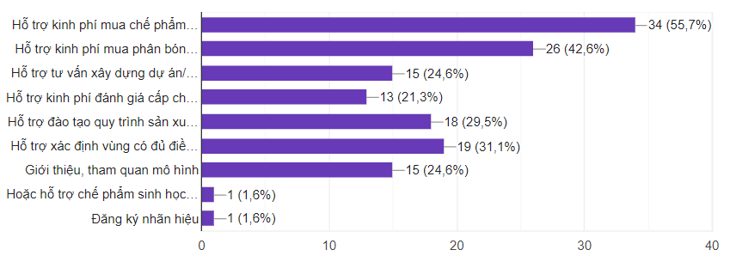
3. Đánh giá
Số lượng người tham gia trả lời phiếu khảo sát ít. Song các ý kiến hầu hết đều đồng tình, ủng hộ triển khai thực hiện một số chính sách hỗ trợ nông nghiệp ứng dụng công nghệ cao, nông nghiệp hữu cơ, bao gồm: hỗ trợ vốn hoặc lãi suất vay vốn; hỗ trợ một phần kinh phí mua vật tư phục vụ sản xuất nông nghiệp ứng dụng công nghệ cao, nông nghiệp hữu cơ. Ngoài ra, các chủ thể đề xuất nhiều chính sách hỗ trợ phát triển nông nghiệp hữu cơ như: hỗ trợ đánh giá cấp chứng nhận; hỗ trợ xác định vùng đủ điều kiện sản xuất hữu cơ;…
Trên đây là báo cáo kết quả khảo sát ý kiến đối tượng chịu tác động của dự thảo Chính sách hỗ trợ nông nghiệp ứng dụng công nghệ cao, nông nghiệp hữu cơ trên địa bàn tỉnh Đồng Nai, Sở Nông nghiệp và Phát triển nông thôn kính báo cáo./.
-----------------------------------------

